Университетская информационная система

|  |  |  |
| --- | --- | --- |
| Сущности (существительные) | Свойства (дополнения) | Действия (глаголы) |
| Университет (university) | Общее число сотрудников (number of employers) |  |
| факультет (faculty)  - подраздел университета | название (name) |  |
| кафедра (institute)  - подраздел факультета | название (name)  адрес (address) |  |
| декан (dean)  (наследник Сотрудника) |  | Контролирует научную деятельность, работу преподавателей  Фиксирует списки абитуриентов, зачисленных студентов  Утверждает учебные планы  Организует взаимодействие с трудоустраивающими компаниями |
| сотрудник (employee) | социальный код (social security number)  имя (name)  электронный адрес (e-mail) |  |
| научный персонал (research personal)  (наследник Сотрудника, обощение для преподавателя) | Кафедра  проект | Собирает, обрабатывает, анализирует и обобщает научно-техническую информацию  Выпускает научные издания  Участвует в научных проектах  Составление учебных планов для своей кафедры |
| Административный персонал (administrative personal)  (наследник Сотрудника) |  | Принимает на работу сотрудников университета  Оформляет документы (зачисление, отчисление, …)  Выплачивает стипендии, мат помощь, зп, …  Подписывает документы  Составление расписания |
| проекты (project) | Количество часов (hours)  название проекта (name)  дата начала (starting date)  дата окончания (end date) |  |
| курсы (course) | уникальный номер (unique number) (ID)  название (name)  количество часов в неделю (weekly duration) |  |
| преподаватели (lecturer)  (Наследник Научного сотрудника) |  | Отчет о посещаемости студентов  Выставление оценок  Составление учебных пособий, методичек, … |

Начальная диаграмма классов:

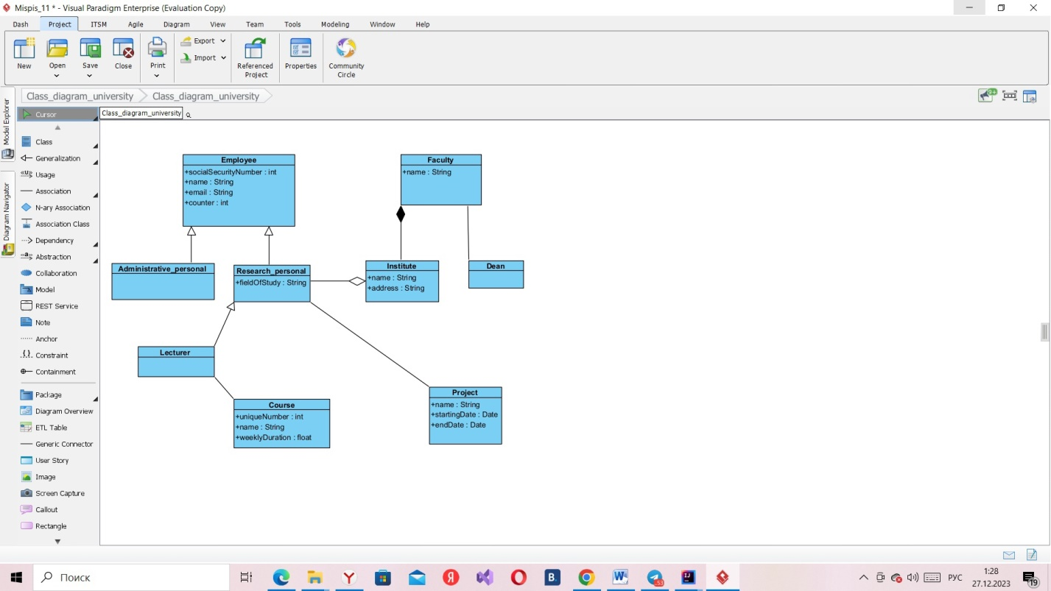

Генерируем код на Java:

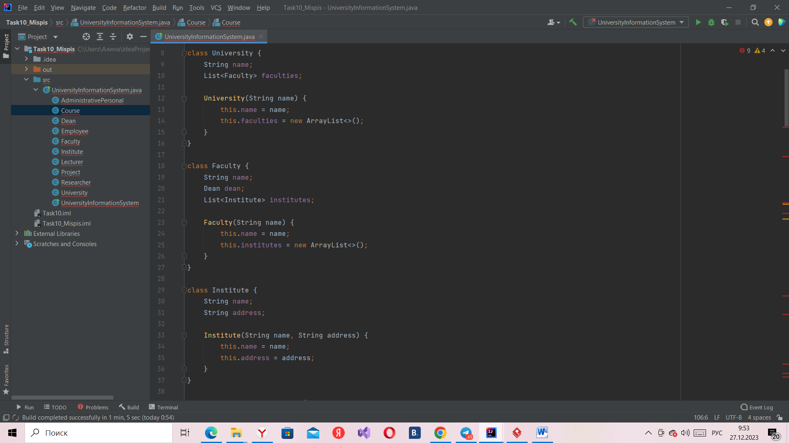

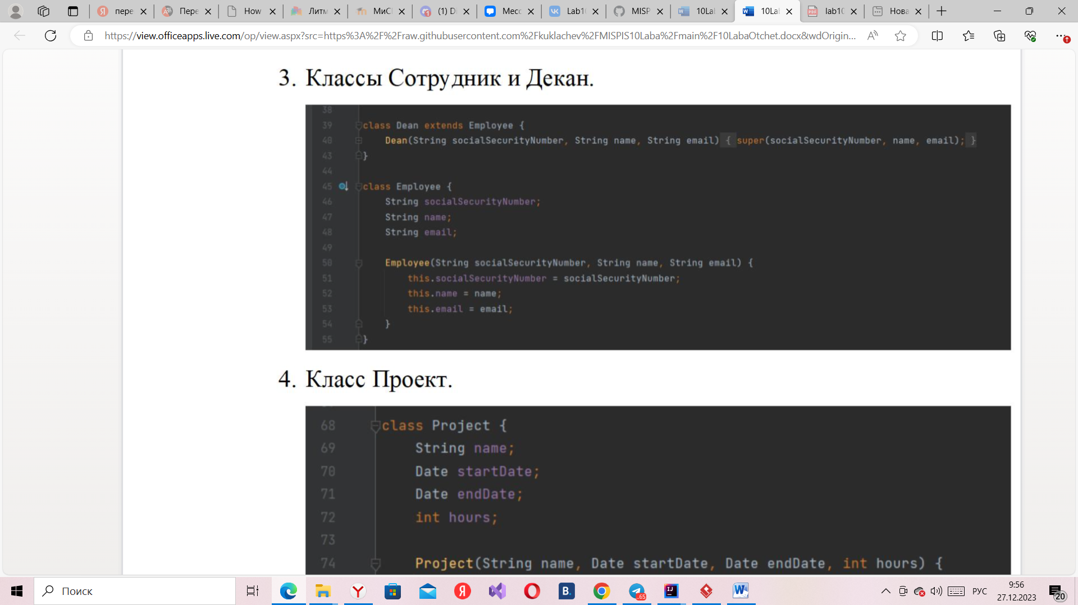

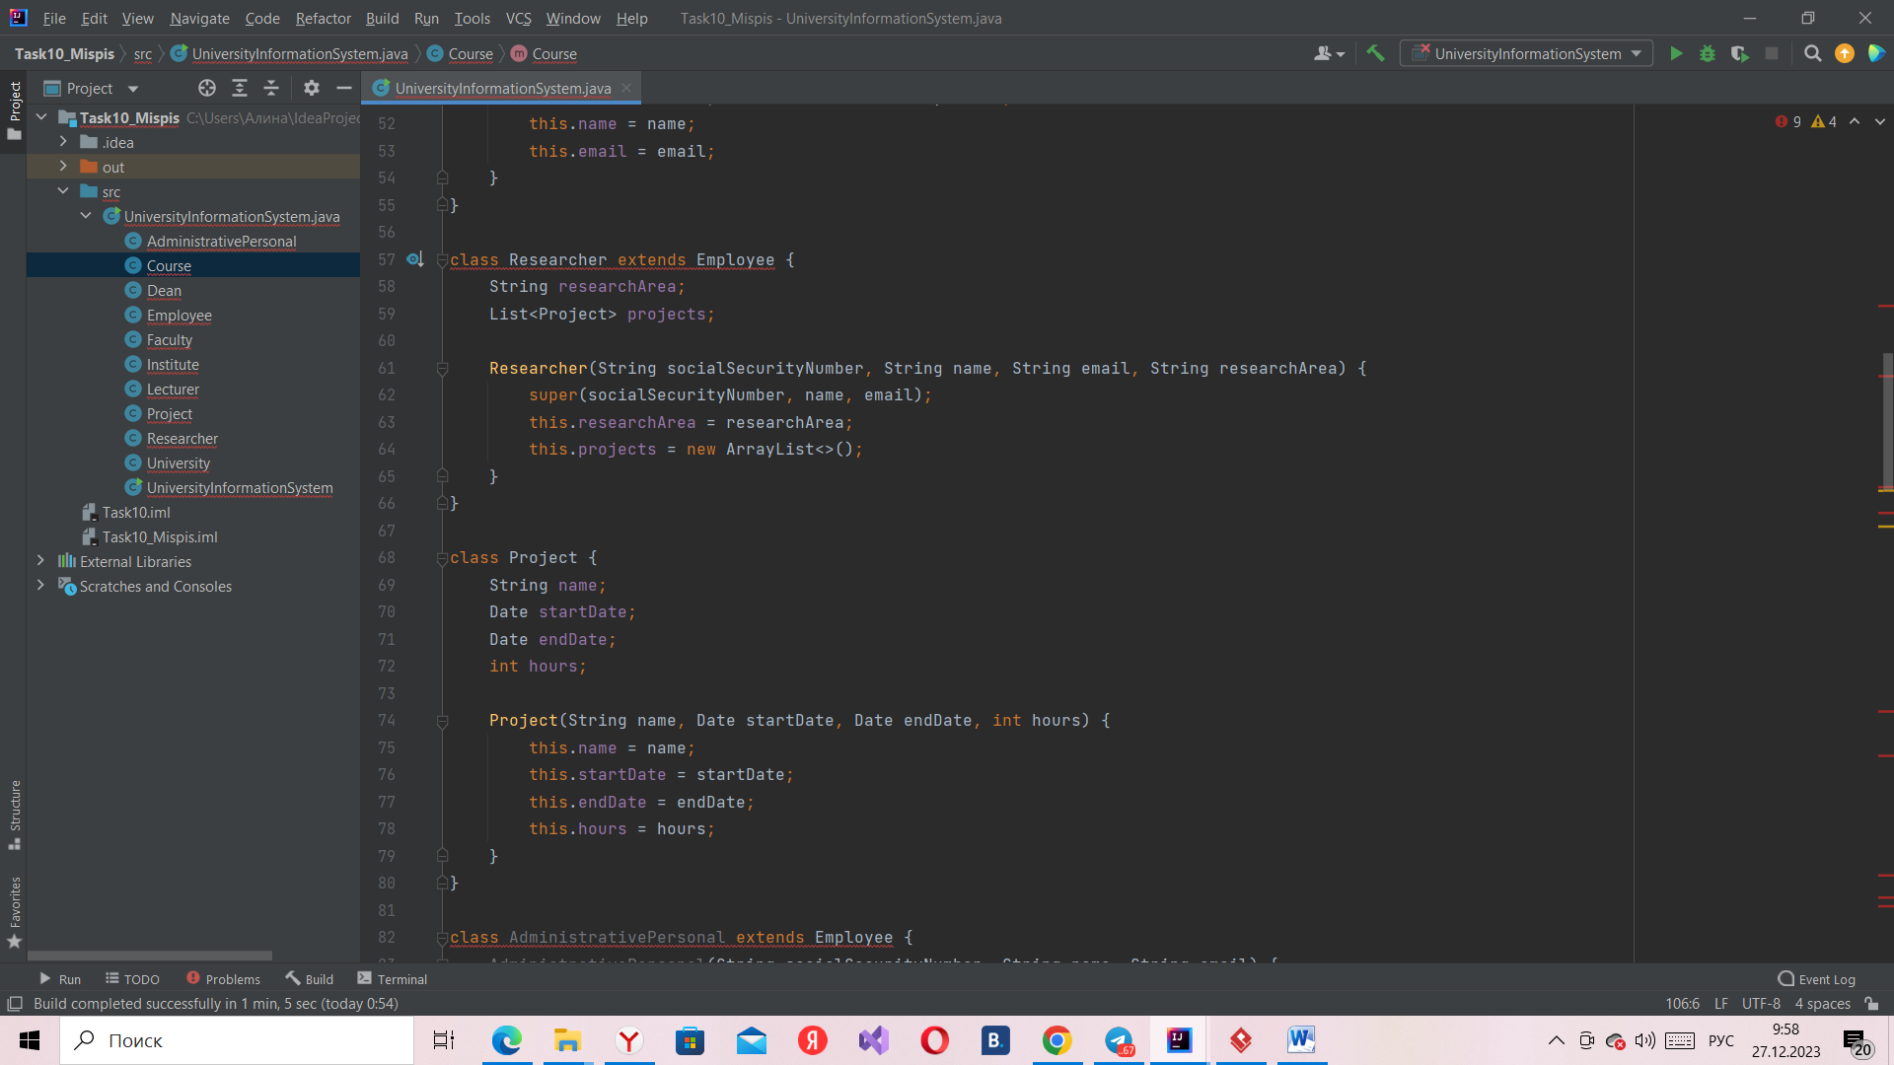

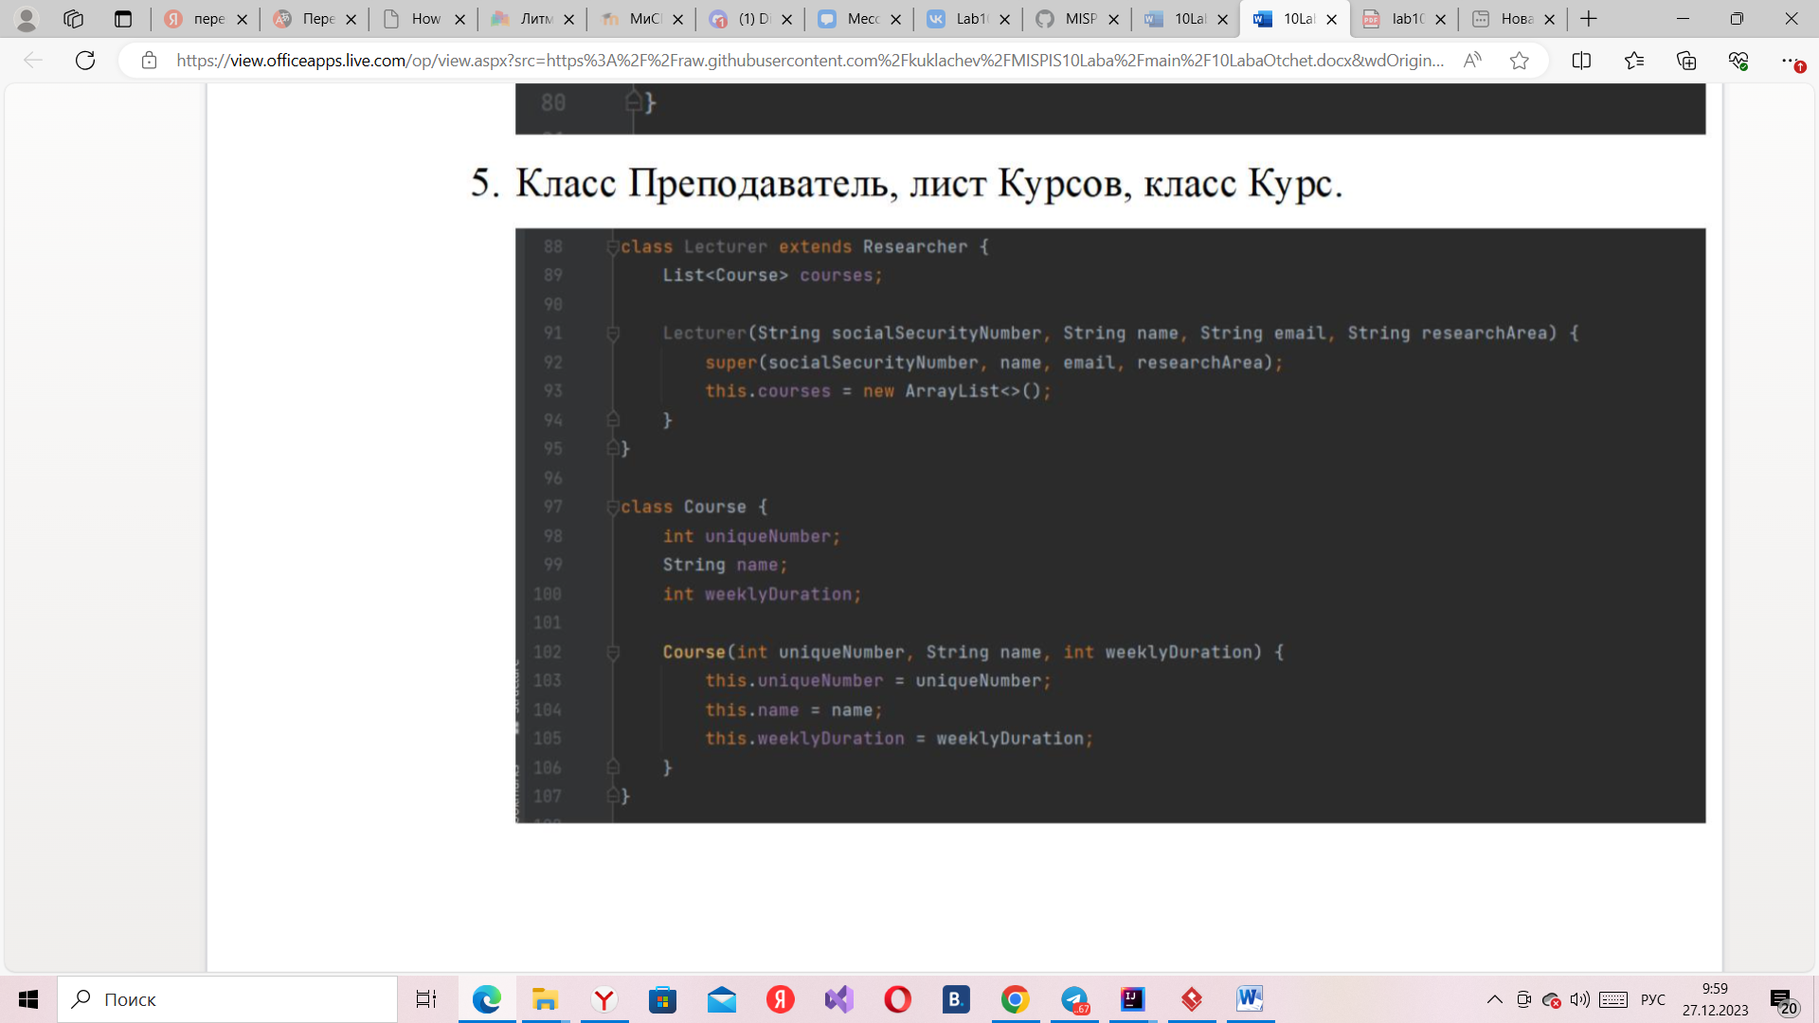

Добавлен ввод и вывод данных:

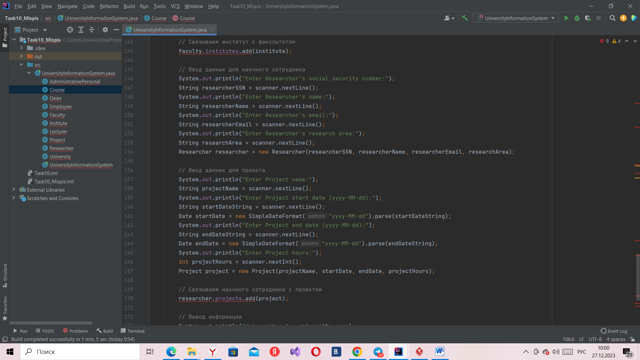

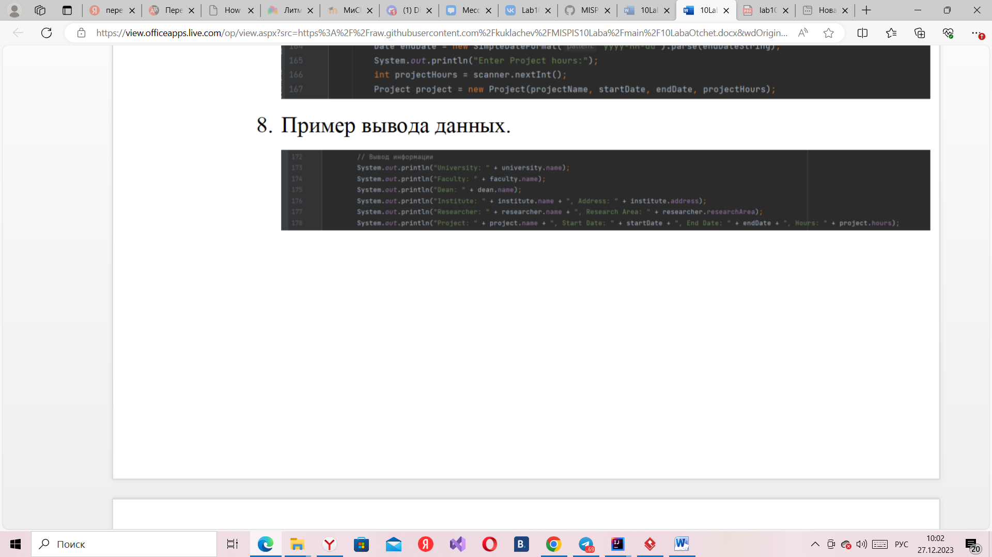

Компиляция и запуск:

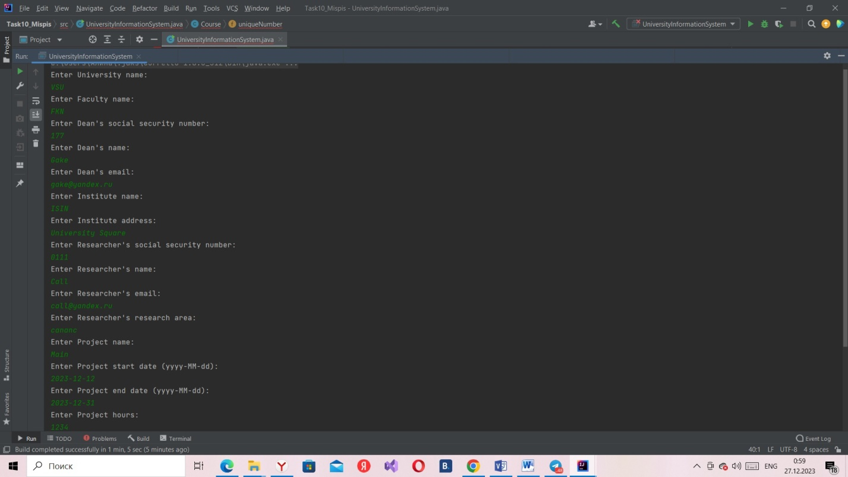

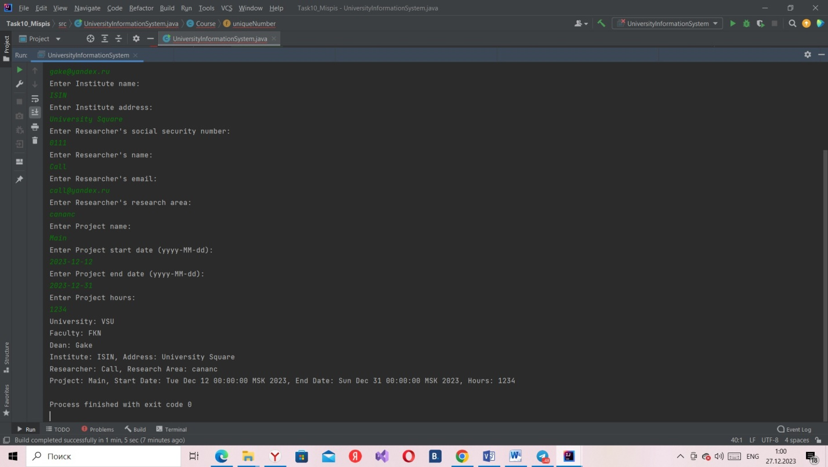

Результат обратной генерации:

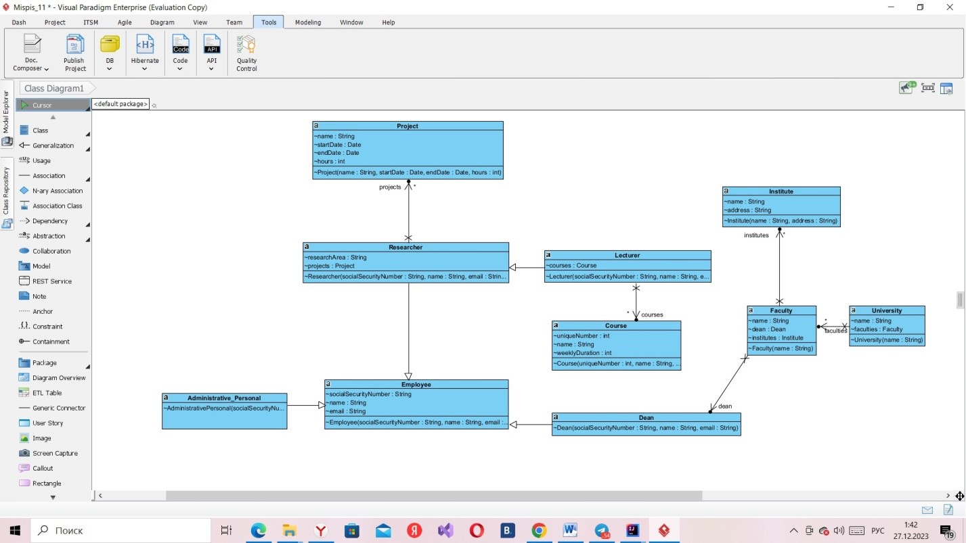

Вспомогательные диаграммы:

Диаграмма Use Case:

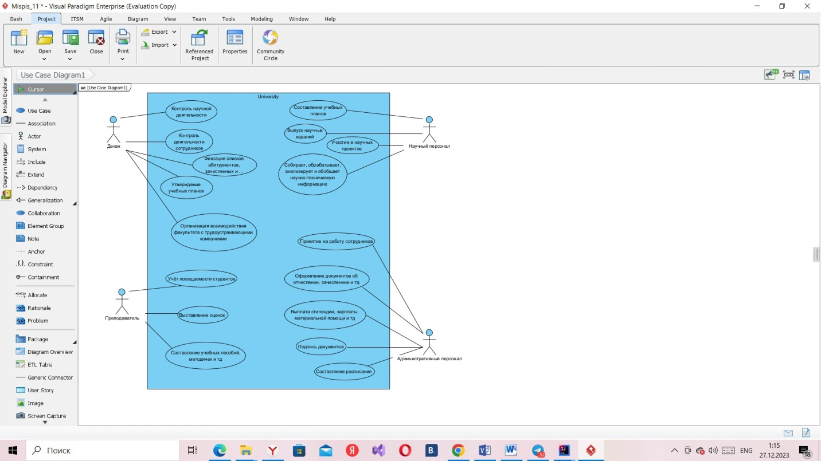

Диаграмма последовательностей:

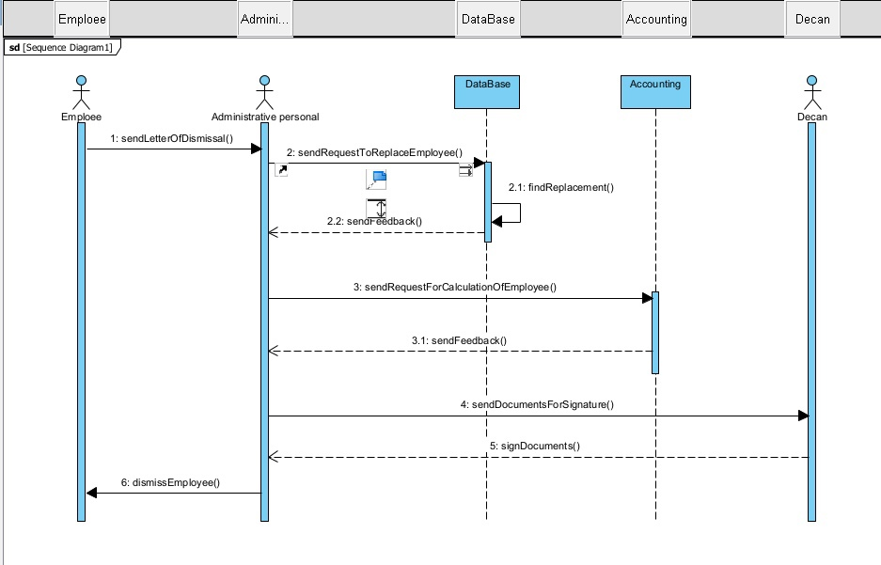

Диаграмма состояний:

